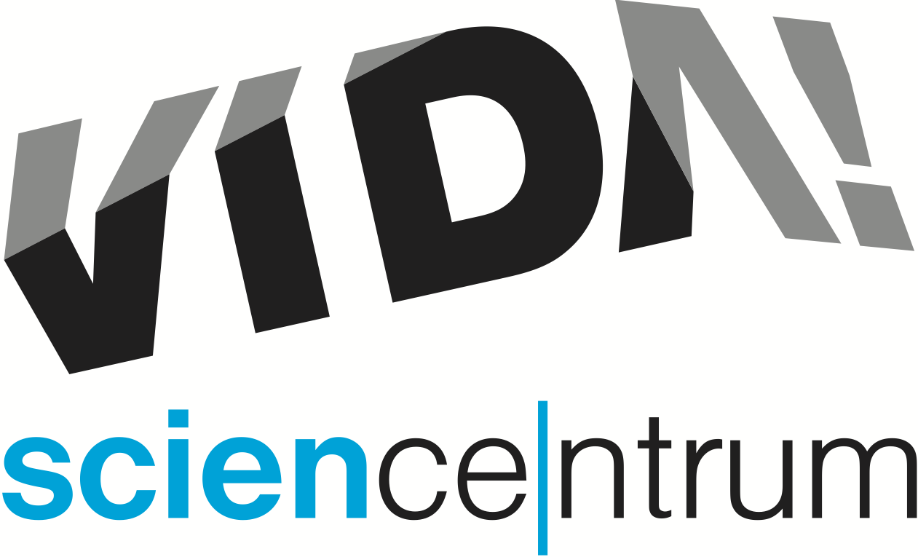
VIDA! podzim plný pokusů
tisková zpráva │ Brno │10. 1. 2023
Moravian Science Centre Brno,
příspěvková organizace
Křížkovského 554/12
603 00 Brno
tel: (+420) 737 134 878
info@vida.cz, www.vida.cz
tisková zpráva │ Brno │6. 10. 2023

Zábavní vědecký park VIDA! jde na podzim vstříc novinkám a nabídne i několik tradičních akcí. Od působivé výstavy odhalující fungování lidského mozku, přes nové školní programy a dílny s pokusy, které se zaměřují na podzimní zeleninu a ovoce. 6. září vyjede nová VIDA! tramvaj.

Každý víkend se můžete těšit na dílničky s pokusy pro rodiče s dětmi. V říjnu a listopadu použijeme pro pokusy sezónní ovoce a zeleninu proto název Vědecká sklizeň „Proměníte jablka ve zdroj elektrické energie. Pomocí obyčejného zelí si určíte pH a zjistíte, proč při krájení cibule brečíme. Vyzkoušíte, co se stane, když se potká rozkrojená brambora se solí nebo jódem,“ pozvala na dílny jejich autorka Daniela Marková.

V pátek 6. října se VIDA! svým bohatým programem zapojí do Noci vědců. Brány VIDA! se otevřou v 18 hodin a celý program je zdarma po předchozí rezervaci. Přijďte si užít hravé exponáty a doprovodný program na téma Tajemství. „V představení s pokusy Potápěč odhalíte, jak pohyb pod vodou nebo voda samotná ovlivňuje naše smysly. Zjistěte, co má Schrödinger proti kočkám, nebo jak si vyrobíte neviditelný inkoust,“ popisuje program Tereza Muzikářová, garantka Noci vědců ve VIDA!

Magický večer v science centru bez dětí, s originálními drinky, hudbou a jedinečným programem pro dospělé. To je VIDA! After Dark na téma Magic, který se uskuteční v úterý 31. října od 19 hodin. „Místy si budete připadat jako v kouzelnické škole, naučíte létat čajový sáček, nebo poznáte zvyklosti spojené se svátkem mrtvých po celém světě. Samozřejmě je vítaná účast v maskách a kostýmech,“ láká na netradiční večer jeho garant Tomáš Gabrhelík. Vstupenky na VIDA! After Dark: Magic koupíte online za 120 Kč.

Začátkem října otevíráme ve VIDA! novou dočasnou výstavu Brain věnující se jednomu z nejdůležitějších a zároveň nejsložitějších orgánů v těle člověka i dalších živočichů. Mozek, řídící centrum, které má za úkol koordinovat téměř všechny funkce našich těl, stále skrývá mnohá tajemství a jeho zkoumání se věnuje hned několik vědních oborů. Přijďte odhalit, co všechno o této fascinující části těla zatím víme. Výstavu Brain navštívíte v ceně vstupenky do VIDA! Tato výstava je poprvé v ČR.

Víte, že každý den mozek spotřebuje až čtvrtinu vaší energie? Nebo že necítí bolest? A že to byl právě váš mozek, kdo rozhodl, že nyní čtete tato slova? A kdo těmto slovům dává význam? Opět váš mozek!

Přijďte se s tímto složitým orgánem blíže seznámit. Zjistěte, jak se vyvíjel a jaké ohromné výkony neustále podává. „Mozek, řídící centrum, které má za úkol koordinovat téměř všechny funkce našich těl, stále skrývá mnohá tajemství. Přijďte odhalit, jak málo o tomto orgánu, i přes jeho důležitost, zatím víme,“ pozval návštěvníky Lukáš Richter, ředitel.

Víte, že s mozkem souvisí také napodobování nebo prostorová představivost? Dokážete pomocí mysli rozpohybovat magické kyvadlo? Postavte se tváří v tvář mozku v nadživotní velikosti a zjistěte, kde leží jednotlivá centra našich smyslů. Vyfoťte se s Homunkulem, speciálně upraveným modelem člověka, který vám pomůže pochopit, proč jsou některé části těla mnohem citlivější než jiné.

Vyzkoušejte, jak snadno se váš mozek nechá ošálit, otestujte svoji krátkodobou paměť nebo schopnost multitaskingu. „Převezměte komunikaci mezi nervovými buňkami do svých rukou a ovlivněte, jaké vzruchy se začnou šířit,“ přiblížil jeden z exponátů Martin Kirkby, kurátor výstavy.

Výstava, v originále SUPERBRAIN, byla navržena Dr. Eckhardem Schulzem pro AUDIOVERSUM Science Center Innsbruck v roce 2018 ve spolupráci s prof. Dr. Stephanem Krögerem z Biomedicínského centra v Mnichově a společností Kurt Hüttinger GmbH & Co. KG Schwaig.

Od prosince budeme promítat nový 3D film s názvem Království zvířat, z produkce BBC. Na promítání filmu je nutné přikoupit lístek za 50 Kč. Dílny s pokusy probíhají každý víkend, je nutné zakoupení extra vstupenky na pokladně před začátkem. Dílny uvádíme ve 12:00, 14:00 a 16:00 hodin.

Aktuální program najdete na www.vida.cz

VIDA! science centrum
Křížkovského 12, Brno
www.vida.cz
www.facebook.com/vidabrno

Zábavní vědecký park VIDA! provozuje Moravian Science Centre Brno, příspěvková organizace Jihomoravského kraje. Moravian Science Centre Brno, p. o. je členem České asociace science center.

